Mục Lục
Contents
Mục Lục 1
Phụ Lục 2
Mở đầu 5
Phần 1 : Tổng Quan 7
1.1. Giới thiệu đề tài 7
1.2. Mục tiêu của hệ thống 7
1.3. Kế hoạch thực hiện 8
1.4. Lý do lựa chọn công nghệ 8
1.4.1. SQL Server Management Studio 8
1.4.2. MongoDB 9
1.4.3. Visual Studio Code 9
1.5. Yêu cầu của hệ thống 10
1.5.1. Yêu cầu chức năng 10
1.5.2. Yêu cầu phi chức năng 10
1.6. Mô hình tổng quan hệ thống 11
1.7. Kết luận 11
Phần 2 : Phân tích và triển khai 12
2.1. Tổng quan 12
2.2 THIẾT KẾ VÀ TRIỂN KHAI CSDL QUAN HỆ (SQL SERVER) 12
2.2.1. Xác định các đối tượng và thuộc tính 13
2.2.2. Chuẩn hóa dữ liệu 15
2.2.3.1 Bắt đầu chuẩn hóa 20
2.2.3.2.Xây dựng mô hình liên kết dữ liệu 23
2.2.3.3. Đơn giản hóa bằng truy vấn view 27
2.2.3.4. Tối ưu hóa hiệu suất bằng Indexes : 28
2.3 THIẾT KẾ VÀ TRIỂN KHAI CSDL PHI QUAN HỆ (MONGODB) 28
2.4.Xây dựng các câu truy vấn 28
2.4.1.Xây dựng truy vấn bằng sql 28
2.4.2.Xây dựng truy vấn bằng MonggoDB 32
2.5.Xây dựng dao diện 35
PHẦN 3 : THỰC NGHIỆM VÀ ĐÁNH GIÁ KẾT QUẢ 36
3.1 Tổng quan 36
3.2 Triển khai thực nghiệm 39

Phụ Lục



BỘ GIÁO DỤC VÀ ĐÀO TẠO

TRƯỜNG ĐẠI HỌC CMC

B
ÀI T
ẬP L
ỚN

H
ọc ph
ần: C
ác h
ệ qu
ản tr
ị C
ơ s
ở d
ữ li
ệu

Tên
đ
ề t
ài
:
Thiết kế cơ sở dữ liệu và truy vấn thông tin
Hệ thống quản lí thư viện

Nhóm Sói Cô Độc

1.

Hà Văn Võ Quyền

Mã SV: BIT242958

Lớp: 24IT2

1

2.

Nguyễn Hà Khoa

Mã SV: BIT240127

-

Lớp: 24IT2

3.

Đặng Long Quân

Mã SV: BIT240193

Lớp 24IT1

4.

Ngần Thái Thường Thường

Mã SV: BIT240222
-

Lớp 24IT2

Gi
ảng vi
ên h
ư
ớng d
ẫn
:
Ths Ngô Việt Anh

Hà Nội, 2025

Mở đầu
1. Lý do chọn đề tài
Ngày nay, cùng với sự phát triển nhanh chóng của công nghệ thông tin, việc tin học hóa các hoạt động quản lý trở thành xu thế tất yếu. Thư viện là nơi cung cấp tài liệu cho học sinh giáo viên, và cán bộ nghiên cứu d
Các thư viện truyền thống hiện nay vẫn còn nhiều hạn chế: việc ghi chép, theo dõi mượn trả sách bằng tay hoặc qua bảng tính Excel tốn nhiều thời gian, dễ nhầm lẫn và khó thống kê. Việc tìm kiếm tài liệu cũng gặp khó khăn khi số lượng đầu sách ngày càng lớn.
Vì vậy, việc xây dựng “ Hệ thống quản lý thư viện điện tử ” là cần thiết để :
+ Tự động hóa các quy trình quản lý sách, độc giả, mượn trả.
+ Giúp nhân viên thư viện dễ dàng thao tác, tiết kiệm thời gian.
+ Cung cấp cho người dùng tìm kiếm nhanh chóng, chính xác và hiện đại.
2. Mục tiêu nghiên cứu
Đề tài hướng đến việc xây dựng một hệ thống quản lý thư viện điện tử có khả năng:
+ Quản lý danh mục sách, độc giả và phiếu mượn trả.
+ Cho phép tìm kiếm, cập nhật, thống kê dữ liệu nhanh và chính xác.
+ Hỗ trợ giao diện thân thiện, dễ sử dụng cho cả nhân viên và người đọc.
+ Ứng dụng kết hợp giữa cơ sở dữ liệu quan hệ (SQL Server) và phi quan hệ (MongoDB) để khai thác ưu điểm của từng mô hình.

3. Phạm vi đề tài
Hệ thống được xây dựng với các chức năng cơ bản gồm:
+ Quản lý thông tin sách (tên sách, tác giả, thể loại, nhà xuất bản, số lượng, tình trạng sách).
+ Quản lý thông tin độc giả (mã độc giả, họ tên, lớp, ngày đăng ký).
+ Quản lý mượn – trả sách.
+ Quản lý nhân viên
+Tìm kiếm và thống kê dữ liệu theo nhiều tiêu chí.
Phạm vi đề tài tập trung chủ yếu vào xây dựng cơ sở dữ liệu, giao diện và các chức năng chính của hệ thống quản lý thư viện. Các chức năng mở rộng (như mươn trả sách online, hệ thống gợi ý, phân quyền nâng cao) sẽ được đề xuất trong hướng phát triển sau.
4. Phương pháp nghiên cứu
+ Nghiên cứu tài liệu: tìm hiểu các mô hình quản lý thư viện hiện có và công nghệ phù hợp.
+ Phân tích hệ thống: xác định yêu cầu người dùng, thực thể và mối quan hệ dữ liệu.
+ Thiết kế và cài đặt: xây dựng cơ sở dữ liệu, lập trình giao diện và chức năng (ứng dụng).
+ Kiểm thử và đánh giá: chạy thử, kiểm tra kết quả và rút ra nhận xét.
5. Kết cấu của báo cáo
Báo cáo gồm 4 phần chính:
- Phần I: Tổng quan – Giới thiệu đề tài và công cụ sử dụng.
- Phần II: Phân tích và triển khai – Xây dựng mô hình, chuẩn hóa dữ liệu và cài đặt hệ thống.
- Phần III: Thực nghiệm và đánh giá kết quả – Mô tả kết quả chạy thử và đánh giá.
- Phần IV: Kết luận – Nêu kết quả đạt được và hướng phát triển tiếp theo.

Phần 1 : Tổng Quan

1.1. Giới thiệu đề tài
Trong thời đại công nghệ thông tin phát triển mạnh mẽ, việc tin học hóa các hoạt động quản lý trong thư viện là xu hướng tất yếu nhằm nâng cao hiệu quả làm việc và chất lượng phục vụ người đọc.
Đề tài “Hệ thống quản lý thư viện điện tử” được xây dựng nhằm tự động hóa quy trình quản lý sách, độc giả, và hoạt động mượn trả tại thư viện. Hệ thống giúp giảm tải công việc thủ công, hỗ trợ tìm kiếm nhanh chóng, và tạo điều kiện cho việc thống kê, báo cáo dễ dàng hơn.
Bên cạnh đó, hệ thống còn tích hợp chức năng quản lý nhân viên để theo dõi, phân quyền, và ghi nhận các thao tác, giúp nâng cao tính bảo mật và trách nhiệm trong quá trình vận hành.
Cụ thể, hệ thống hỗ trợ:
+ Cập nhật, lưu trữ và tra cứu thông tin sách, độc giả, phiếu mượn trả.
+ Thực hiện thống kê, báo cáo phục vụ công tác quản lý.
+Quản lý và phân công nhân viên hiệu quả và tiện lợi
+Cung cấp giao diện thân thiện, giúp người dùng thao tác dễ dàng, nhanh chóng.

1.2. Mục tiêu của hệ thống
Hệ thống được xây dựng với các mục tiêu chính sau:
+ Tự đông hóa quy trình mươn trả sách, giúp giảm sai sót và tăng hiệu quả quản lý.
+ Lưu trữ và truy xuất dữ liệu nhanh, đảm bảo tính chính xác và toàn vẹn thông tin.
+ Hỗ trợ thống kê, báo cáo linh hoạt theo nhiều tiêu chí: tên sách, tác giả, năm xuất bản, nhà xuất bản, tình trạng sách, và lịch sử mượn trả.
+ Quản lý nhân viên thư viện, bao gồm phân quyền, giám sát hoạt động và ghi log thao tác.
+ Cung cấp giao diện thân thiện, phù hợp cho cả cán bộ thư viện và độc giả sử dụng.

1.3. Kế hoạch thực hiện
STT | Nội dung thực hiện | Người phụ trách | Sản phầm cần đạt | Ghi chú
1 | Tìm hiểu yêu cầu đề tài “Hệ thống quản lý thư viện” | Nguyễn Hà Khoa | Bản mô tả yêu cầu nghiệp vụ và chức năng chính của hệ thống | Leader
2 | Thiết kế Sql sever và MongoDB | Ngần Thái Thường | Sơ đồ ERD, script tạo bảng, quan hệ và dữ liệu mẫu | Chịu trách nhiệm xử lí dữ liệu
3 |  | Đặng Long Quân | Form quản lý sách, phiếu mượn – trả | Phụ trách kết nối cơ sở dữ liệu và kiểm thử
  Xây dựng module Quản lý nhân viên và người mượn
4 | Xây dựng khung giao diện quản lí sách,đăng nhập , quản lí nhân viên, | Hà Văn Võ Quyền | Form đăng nhập , quản lí sách và quản lí nhân viên | Phụ trách giao diện và sử lí sự kiện
5 | Tích hợp các module và thử nghiệm toàn hệ thống | Hà Văn Võ Quyền, Nguyễn Hà Khoa | Hệ thống chạy ổn định, có báo cáo tổng hợp | Thực hiện kiểm tra cuối cùng
6 |  | Cả nhóm | Báo cáo Word + slide PowerPoint | Chuẩn bị cho buổi báo cáo
  Viết báo cáo và trình bày kết quả

1.4. Lý do lựa chọn công nghệ
Hệ thống được phát triển dựa trên là sự kết hợp của SQL Sever và cơ sở dữ liệu phi quan hệ (MongoDB) nhằm tận dụng ưu điểm của cả hai mô hình.

1.4.1. SQL Server Management Studio
+ Dễ dàng quản lý dữ liệu có cấu trúc rõ ràng như bảng Sách, Độc giả, Phiếu mượn, Nhân viên.
+ Hỗ trợ các ràng buộc dữ liệu (khóa chính, khóa ngoại) đảm bảo tính toàn vẹn.
+ Cung cấp khả năng thực hiện truy vấn phức tạp, thống kê nhanh.
+ Giao diện trực quan, hỗ trợ tốt cho việc backup và bảo mật dữ liệu.

1.4.2. MongoDB
+ Lưu trữ dữ liệu linh hoạt dưới dạng document (JSON), phù hợp với các dữ liệu phi cấu trúc như nhật ký hoạt động (log), thống kê tạm thời hoặc các báo cáo động.
+ Truy vấn dữ liệu nhanh chóng và bảo toàn dữ liệu

+ Hỗ trợ thao tác Aggregation Pipeline, thuận tiện khi cần thống kê hoặc tổng hợp dữ liệu.
+ Lí do em dùng MongoDb vì khả năng xử lí dữ liệu phi cấu trúc (linh hoạt) nó lưu trữ được dưới dạng JSON, MongoDB chấp nhận hết vào cùng một Collection mà không cần sửa đổi gì cả ví dụ :
  - Hôm nay Log A có 3 trường: { "user": "A", "action": "login" }
  - Ngày mai Log B có 5 trường: { "user": "B", "action": "error", "error_code": 404, "browser": "Chrome" } => Rất hợp với system_logs vì nhật ký hệ thống thường có cấu trúc không đồng nhất.
+ Dùng MonggoDB có tốc độ ghi cực nhanh (write performance) :
  - Vấn đề: Nhật ký hoạt động (system_logs) sinh ra liên tục từng giây từng phút. Nếu dùng SQL Server, việc ghi log liên tục có thể làm chậm hệ thống chính (do cơ chế khóa bảng, kiểm tra ràng buộc quan hệ...).
  - Giải pháp MongoDB: MongoDB được thiết kế để ưu tiên tốc độ ghi (High Write Throughput). Nó có thể "nuốt" hàng ngàn dòng log mỗi giây mà không làm ảnh hưởng đến hiệu năng của các giao dịch mượn trả sách bên SQL
+ Dễ dàng mở rộng dữ liệu lớn :
  - Vấn đề sau 1 năm vận hành bảng logs mượn trả có thể in ra tận hàng nghìn dòng nhưng system_logs có thể lên tới hàng triệu dòng khi đó sql sẽ truy vấn chậm đi => khi đó giải pháp là dùng MonggoDb để lưu trữ sinh ra để lưu trữ dữ liệu lớn , nhanh hơn và tốn ít tài nguyên hơn Sql

1.4.3. Visual Studio Code
Visual Studio Code (VS Code) là một công cụ phát triển mã nguồn mạnh mẽ và linh hoạt, lý tưởng cho việc xây dựng ứng dụng Python với nhiều tính năng hỗ trợ cho các nhà phát triển. Dưới đây là một số điểm nổi bật và lợi ích khi sử dụng VS Code cho phát triển Python
+ Tích hợp tốt với hệ thống Git và các thư viện mở rộng (extension).
+ Tính năng gỡ lỗi (Debugging): VS Code cung cấp công cụ gỡ lỗi mạnh mẽ, cho phép bạn theo dõi và sửa lỗi trong mã code của mình , theo dõi và có thể check xem lỗi sai nằm ở đâu
+ Phù hợp để tạo giao diện và ứng dụng , theo dõi và thực thi từng bước
+ Hỗ trợ tích hợp git để giúp dễ dàng quản lí và phối hợp làm việc nhóm
Việc kết hợp SQL Server (cho dữ liệu chính, có cấu trúc) và MongoDB (cho dữ liệu động, phi cấu trúc) giúp hệ thống đạt hiệu quả tối ưu về tính toàn vẹn dữ lệu , tốc độ và khả năng xử lí

1.5. Yêu cầu của hệ thống

1.5.1. Yêu cầu chức năng
+ Quản lý thông tin sách: thêm, sửa, xóa, tìm kiếm theo tên, tác giả, năm xuất bản, nhà xuất bản.
+ Quản lý thông tin độc giả :thêm mới, chỉnh sửa, tra cứu nhanh.
+ Quản lý phiếu mượn trả tạo phiếu, theo dõi hạn mượn, kiểm tra sách quá hạn.
+ Thống kê, báo cáo:
  - Danh sách độc giả đang mượn, độc giả quá hạn.
  - Tình trạng sách đang mươn đã mượn hoặc đã trả hay chưa
  - Thống kê theo tác giả, năm xuất bản, nhà xuất bản.
  - Đếm số lượng đầu sách theo từng tiêu chí
+ Xóa dữ liệu các đầu sách cũ (xuất bản trước năm 1990).
+Quản lý nhân viên thư viện: thêm/sửa tài khoản, phân quyền (quản trị, thủ thư, nhập liệu), ghi nhật ký thao tác.

1.5.2. Yêu cầu phi chức năng
+ Giao diện thân thiện, trực quan, dễ sử dụng.
+ Dữ liệu được bảo mật và sao lưu định kỳ, dễ bảo trì và mở rộng.
+ Hệ thống hoạt động ổn định, xử lý nhanh, đáp ứng yêu cầu truy vấn lớn.

1.6. Mô hình tổng quan hệ thống
Hệ thống quản lý thư viện điện tử được tổ chức thành ba lớp chính:
+ Lớp giao diện người dùng : Cho phép người dùng (quản trị viên, thủ thư, độc giả) tương tác qua các form nhập liệu, tìm kiếm, thống kê, và phân quyền nhân viên.
+ Lớp xử lý nghiệp vụ : Xử lý các quy tắc mượn trả, ràng buộc logic (một độc giả chỉ được mượn tối đa 5 sách, trả mới được mượn tiếp), kiểm tra quyền của người dùng, và ghi log hoạt động.
+ Lớp cơ sở dữ liệu :
  - SQL Server: Lưu trữ dữ liệu và xây dựng cấu trúc chính gồm Sách, Độc giả, Phiếu mượn, Chi tiết phiếu, Nhân viên.
  - MongoDB: Lưu trữ dữ liệu log, thống kê, và dữ liệu phi cấu trúc khác.
Cấu trúc này đảm bảo tính tách biệt giữa các tầng, dễ dàng bảo trì và mở rộng trong tương lai.

1.7. Kết luận
+ Phần tổng quan đã trình bày mục tiêu, phạm vi, công nghệ sử dụng và mô hình tổng thể của hệ thống.
+ Với sự kết hợp giữa SQL Server và MongoDB, cùng mô-đun quản lý nhân viên, hệ thống không chỉ đáp ứng yêu cầu cơ bản của một thư viện hiện đại mà còn đảm bảo khả năng mở rộng, bảo mật và tối ưu hóa quy trình quản lý.

Phần 2 : Phân tích và triển khai

2.1. Tổng quan
+ Trong dự án Hệ thống quản lí thư viện điện tử việc sử dụng dữ liệu đóng vai trò then chốt nhằm đảm bảo hệ thống hoạt động hiệu quả ổn định và có khả năng phảt triển . Hệ thống được xây ra với mục đích cho phép quản lí toàn diện mượn trả sách , quản lí sách , quản lí nhân viên thư viện và thu nhập , hỗ trợ thống kê và và truy vấn dữ liệu nhanh chóng
+ Quá trình này bắt đầu bằng việc xác định các đối tượng và thuộc tính cần thiết đảm bảo các thông tin quan trọng đều được thu nhập và lưu trữ một hệ thống , kết hợp giữa SQL Sever và MongoDB , nhằm khai thác tối đa ưu điểm của hệ thống . SQL dùng để khai thác tối đa việc quản lí cấu trúc dữ liệu buộc phải chặt chẽ như thông tin sách nhân viên hay lịch sử mượn trả trong khi đó MongoDB được sử dụng để lưu trũ các dữ liệu phi cấu trúc hoặc linh hoạt hơn chẳng hạn như thông tin đánh giá sách lịch sử tìm kiếm hoặc nhật kí hoạt động của người dùng . Việc này giúp hệ thống đạt được tính toàn vẹn dữ liệu và khả năng mở rộng linh hoạt
+ Quá trình thiết kế bắt đầu bằng việc xác định các đối tượng và thuộc tính cần quản lý, đảm bảo thu thập đầy đủ các thông tin quan trọng của thư viện. Sau đó, nhóm tiến hành chuẩn hóa dữ liệu trong SQL Server để loại bỏ sự dư thừa, đồng thời thiết lập các mối quan hệ chặt chẽ giữa các bảng, giúp việc truy xuất và cập nhật dữ liệu trở nên nhanh chóng và chính xác. Song song đó, việc xây dựng cấu trúc lưu trữ linh hoạt trong MongoDB cho phép hệ thống dễ dàng thích ứng khi mở rộng hoặc bổ sung các tính năng mới mà không ảnh hưởng đến phần dữ liệu lõi.
+ Bên cạnh cơ sở dữ liệu, hệ thống còn được phát triển giao diện người dùng thân thiện, giúp người quản lý thư viện và độc giả dễ dàng tương tác với phần mềm thay vì thao tác trực tiếp trên cơ sở dữ liệu. Giao diện hỗ trợ các chức năng như tìm kiếm, mượn – trả sách, quản lý thông tin độc giả và theo dõi tình trạng sách một cách trực quan.
+ Kết quả của quá trình thiết kế là một hệ thống cơ sở dữ liệu hiện đại, ổn định và tối ưu, giúp thư viện nâng cao hiệu quả hoạt động, giảm thiểu sai sót trong quản lý, đồng thời cung cấp cơ sở dữ liệu tin cậy phục vụ việc ra quyết định. Việc áp dụng mô hình kết hợp giữa SQL Server và MongoDB không chỉ mang lại hiệu quả cao trong vận hành mà còn tạo nền tảng vững chắc cho sự phát triển bền vững và khả năng mở rộng của hệ thống trong tương lai, đáp ứng nhanh chóng và chính xác nhu cầu ngày càng đa dạng của người dùng.

2.2 THIẾT KẾ VÀ TRIỂN KHAI CSDL QUAN HỆ (SQL SERVER)
+ Việc xây dựng mô hình thực thể - liên kết là bước quan trọng trong quá trình thiết kế cơ sở dữ liệu giúp xác định rõ các đối tượng cần quản lí trong hệ thống cùng với mối quan hệ giữa chúng giúp xác định rõ các đối tượg thực thể cần quản lí trong hệ thống , cùng với mối quan hệ giữa chúng . Mục tiêu của giai đoạn này là dữ liệu được tổ chức khoa học , dễ mở rộng và đáp ứng được yêu cầu của thư viện
+ Sau khi xác định được thực thể chính , nhóm liên kết tiến hành chuẩn hóa dữ liệu để loại bỏ dư thừa đảm bảo tính nhất quán và dễ bảo lưu – truy xuất . Để hỗ trợ mượn từ 1 đến 5 cuốn sách trong một phiếu mượn, nhóm sử dụng cột “book_ids NVARCHAR(MAX)” trong bảng “ loans” để lưu danh sách ID sách cách nhau bởi dấu phẩy (VD: '1,3,5').
Kết hợp với hàm “fn_SplitBookIDs” và trigger, hệ thống tự động:
- Kiểm tra số lượng sách (1–5)
- Kiểm tra trùng lặp
- Cập nhật trạng thái sách
- Hiển thị chi tiết trong view

2.2.1. Xác định các đối tượng và thuộc tính
Thiết kế mô hình thực thể – liên kết (Entity – Relationship Model) là bước quan trọng trong quá trình phát triển cơ sở dữ liệu của hệ thống quản lý thư viện. Mục tiêu của giai đoạn này là xác định rõ các đối tượng cần quản lý, thuộc tính của từng đối tượng, cùng các mối quan hệ giữa chúng, nhằm đảm bảo dữ liệu được tổ chức chặt chẽ, loại bỏ trùng lặp và nâng cao hiệu quả truy xuất.
Sau khi xác định các thực thể chính, nhóm tiến hành chuẩn hóa dữ liệu theo các mức chuẩn (đến ít nhất là chuẩn 3NF) để loại bỏ sự dư thừa, tăng tính nhất quán và đảm bảo rằng mỗi bảng chỉ lưu trữ một loại thông tin duy nhất. Ngoài ra, hệ thống còn sử dụng kết hợp SQL Server và MongoDB, trong đó:
SQL Server lưu trữ dữ liệu quan hệ có cấu trúc rõ ràng như thông tin sách, nhân viên, độc giả, và phiếu mượn.
MongoDB được dùng để lưu trữ các dữ liệu linh hoạt hơn như lịch sử thao tác, nhật ký mượn trả hoặc ghi chú mở rộng của người dùng.
Xác định các đối tượng và thuộc tính :
Dựa trên yêu cầu nghiệp vụ, hệ thống quản lý thư viện bao gồm các thực thể chính sau:
1. Bảng Nhân viên (employees)
+ Mô tả: Quản lý thông tin tài khoản và hoạt động của nhân viên, thủ thư trong hệ thống.
+ Thuộc tính:
  - employee_id: Khóa chính, mã định danh nhân viên.
  - name: Họ tên nhân viên.
  - position: Chức vụ (quản trị viên, thủ thư, v.v.).
  - username: Tên đăng nhập (duy nhất).
  - password: Mật khẩu đăng nhập.
  - is_admin: Phân quyền quản trị (1 – admin, 0 – nhân viên).
  - work_date: Ngày làm việc gần nhất.
2. Bảng Sách (books)
+ Mô tả: Lưu trữ thông tin các đầu sách hiện có trong thư viện.
+ Thuộc tính:
  - book_id: Khóa chính, mã định danh sách.
  - title: Tên sách.
  - author: Tác giả.
  - published_year: Năm xuất bản.
  - category: Thể loại sách.
  - status: Trạng thái (mặc định là “Có sẵn”, thay đổi khi mượn/trả).
3. Bảng Độc giả (borrowers)
+ Mô tả: Quản lý thông tin người mượn sách.
+ Thuộc tính:
  - borrower_id: Khóa chính.
  - name: Họ tên độc giả.
  - phone: Số điện thoại liên hệ.
  - email: Địa chỉ thư điện tử.
4. Bảng Phiếu mượn (loans)
+ Mô tả: Ghi lại các thông tin mượn – trả sách của độc giả.
+ Thuộc tính:
  - loan_id: Khóa chính.
  - borrower_id: Khóa ngoại → bảng borrowers.
  - book_id: Khóa ngoại → bảng books.
  - employee_id: Khóa ngoại → bảng employees.
  - borrow_date: Ngày mượn.
  - return_date: Ngày trả (có thể để trống nếu chưa trả).
  - is_returned: Cờ xác định tình trạng trả (0 – chưa trả, 1 – đã trả).
5. Collection Nhật ký hệ thống (system_logs) - Lưu trên MongoDB
+ Mô tả: Lưu trữ lịch sử các thao tác quan trọng (đăng nhập, xóa sách, sửa thông tin) để tra cứu khi có sự cố. Dữ liệu này phát sinh liên tục và không cần quan hệ chặt chẽ.
+ Cấu trúc (JSON Document):
  - _id: Mã định danh (ObjectId).
  - user: Tên người thực hiện thao tác.
  - action: Hành động (VD: "Xóa sách ID 10").
  - time: Thời gian thực hiện.
6. Collection Đánh giá sách (book_reviews) - Lưu trên MongoDB
+ Mô tả: Lưu các bình luận, chấm điểm sao của độc giả về các cuốn sách.
+ Cấu trúc (JSON Document):
  - _id: Mã định danh.
  - book_id: Mã sách (tham chiếu từ SQL).
  - rating: Điểm đánh giá (1-5 sao).
  - comment: Nội dung bình luận.

2.2.2. Chuẩn hóa dữ liệu

+ Quá trình chuẩn hóa dữ liệu giúp loại bỏ dư thừa, tránh mâu thuẫn và đảm bảo tính toàn vẹn. Hệ thống quản lý thư viện được chuẩn hóa đến Boyce–Codd Normal Form (BCNF) , đảm bảo dữ liệu chính xác và dễ mở rộng sau này
+ Các bảng chính: employees, books, borrowers, loans.
+Sau khi xác định được các đối tượng, thuộc tính, nhóm xác định các phụ thuộc hàm trong từng bảng. Phụ thuộc hàm là một khái niệm quan trọng trong lý thuyết cơ sở dữ liệu, đặc biệt trong thiết kế cơ sở dữ liệu quan hệ. Phụ thuộc hàm mô tả mối quan hệ giữa các thuộc tính trong một bảng ,

Bảng 1: Quản lý nhân viên (EMPLOYEES)
EMPLOYEES employee_id, name, position, username, password, is_admin, work_date)
+ F (Tập phụ thuộc hàm ) = {
employee_id → {name, position, username, password, Is_Admin, work_date},
username → {employee_id, name, position, password, is_admin, work_Date} }
+ Trái : {employee_id, uername}
+ Phải : {name , postion , username, password,is_admin,work_date, employee_ID}
+ TN : {username, employee_ID} ; TG {∅}
+ Tính bao đóng (Closure ) : {employee_id}+ = {employee_id} =>{employee_id, name, position, username, password, is_admin, work_date}
- {employee_id}+ = U {Tập tất cả thuộc tính
+ Tính bao đóng (Closure) : {username} + = {username} => {username, employee_id, name, position, password, is_admin, work_date}
- {username}+ = U {Tập tất cả các thuộc tính }
(thuộc tính bao đóng chống dư thừa dữ liệu kiểm tra các thuộc tính này có thể xác định được thuộc tính khác không)
+ Khóa chính sẽ là : {employee_id, username} (kết quả của bao đóng tìm được thuộc tính mạnh nhất )
+ Phụ thuộc hàm chính :
- employee_id => {name, position, username, password, is_admin, work_date}
- username => {employee_id, name, position, password, is_admin, work_date}
+ Phụ thuộc hàm kép (Phụ thuộc hàm từ khoá/siêu khoá tổ hợp): Không có.
(Phụ thuộc hàm dùng để xác định tính vi phạm bộ phận khám bệnh )

Bảng 2: Bảng Book (EMPLOYEES)
+ Book (book_id ,author, publish_year, category, status )
+ F (Tập phụ thuộc hàm ) = {
book_id => {title, author, published_year, category, status} } (Giả định book_id là khoá duy nhất và xác định tất cả các thuộc tính khác. Các thuộc tính như title hay author có thể không duy nhất).
+ Trái (các hàm thuộc vế trái) = {book_id}
+ Phải (các hàm thuộc vế phải) = {title, author, published_year, category, status}
+ TN (Thuộc tính trung gian vừa xuất hiện ở vế trái và vế phải ): {∅}
+ TG (Thuộc tính không ở vế nào): {∅}
+ Tính Bao Đóng :
{book_id}+ = {book_id, title, author, published_year, category, status} = U
⇨ Bảng BOOKS có 1 khoá duy nhất (và là khoá chính): {book_id}.
+ Phân loại phụ thuộc hàm:
  - Phụ thuộc hàm chính: book_id => {title, author, published_year, category, status}
  - Phụ thuộc hàm kép: Không có (vì khoá chính không phải là khoá tổ hợp).

Bảng 3: Quản lý Độc giả (BORROWERS)
BORROWERS(borrower_id, name, phone, email)
(Giả định: borrower_id là khoá chính. Ngoài ra, phone và email cũng là duy nhất và có thể dùng để xác định độc giả).
+ F (Tập phụ thuộc hàm) = {
  - borrower_id → {name, phone, email}
  - phone → {borrower_id, name, email}
  - email → {borrower_id, name, phone} }
+ Trái: {borrower_id, phone, email}
+ Phải: {name, phone, email, borrower_id}
+ TN: {borrower_id, phone, email}
+ TG: {∅}
+ Tính bao đóng:
  - {borrower_id}+ = {borrower_id, name, phone, email} = U
  - {phone}+ = {phone, borrower_id, name, email} = U
  - {email}+ = {email, borrower_id, name, phone} = U
⇨ Bảng BORROWERS có 3 khoá ứng viên: {borrower_id}, {phone}, {email}.
  - (Ta chọn {borrower_id} làm khoá chính).
+ Phân loại phụ thuộc hàm:
  - Phụ thuộc hàm chính: Cả 3 phụ thuộc hàm trong F đều là phụ thuộc hàm chính (xuất phát từ các khoá ứng viên).
  - Phụ thuộc hàm kép: Không có.

Bảng 4: Quản lý Phiếu mượn (LOANS)
LOANS(loan_id, borrower_id, book_id, employee_id, borrow_date, return_date, is_returned)
(Giả định: loan_id là khoá chính duy nhất xác định tất cả thông tin của một lần mượn).
+ F (Tập phụ thuộc hàm) = {
  - loan_id → {borrower_id, book_id, employee_id, borrow_date, return_date, is_returned} } (Lưu ý: Bảng này đã được chuẩn hoá tốt, các khoá ngoại borrower_id, book_id, employee_id chỉ dùng để tham chiếu, các thông tin chi tiết (như tên sách, tên độc giả) không bị lặp lại ở đây).
+ Trái: {loan_id}
+ Phải: {borrower_id, book_id, employee_id, borrow_date, return_date, is_returned}
+ TN: {∅}
+ TG: {∅}
+ Tính bao đóng:
  - {loan_id}+ = {loan_id, borrower_id, book_id, employee_id, borrow_date, return_date, is_returned} = U
⇨ Bảng LOANS có 1 khoá duy nhất (và là khoá chính): {loan_id}.
+ Phân loại phụ thuộc hàm:
  - Phụ thuộc hàm chính: loan_id → {borrower_id, book_id, employee_id, borrow_date, return_date, is_returned}
  - Phụ thuộc hàm kép: Không có.
CHUẨN HÓA :
Nhóm dựa vào tiêu chuẩn 3 (3NF) đảm bảo dữ liệu nhất quán toàn vẹn , không dư thừa và tối ưu dữ liệu cho việc quản lí , chuẩn hóa là quá trình tách thành các bảng nhỏ hơn dựa vào các phụ thuộc hàm . Các dạng chuẩn là các chỉ là các chỉ dẫn để thiết kế các dữ liệu trong DataBase . Mục đính chính là loại bỏ các dư thừa dữ liệu và loại bỏ các thao tác lỗi khi thao tác dữ liệu và các lỗi khi thao tác dữ liệu .Quá trình này giúp cải thiện hiệu suất của DataBase và đảm bảo dữ liệu được lưu trữ 1 cách nhất quán và hiệu quả nhất
Các dạng chuẩn hóa chính
Có nhiều dạng chuẩn hóa, nhưng ba dạng chuẩn chính thường được sử dụng là 1NF, 2NF, và 3NF. Dưới đây là mô tả ngắn gọn về từng dạng:
Dạng chuẩn 1NF (First Normal Form) :
+ Một lược đồ quan hệ R ở dạng chuẩn 1 (1NF) khi:
- Tất cả các miền giá trị của các thuộc tính trong R đều chỉ chứa giá trị nguyên tố (atomic).(Giải thích: Giá trị nguyên tố là giá trị mà không thể chia nhỏ ra được nữa).
- Nói cách khác, trong một ô của bảng không thể chứa nhiều giá trị (ví dụ: một danh sách) hoặc một nhóm giá trị lặp lại.
Dạng chuẩn 2NF (Second Normal Form) :
+ Một lược đồ quan hệ R ở dạng chuẩn 2 (2NF) khi:
- Bảng đã ở dạng 1NF.
- Tất cả các thuộc tính không-khoá (non-key) đều phụ thuộc hàm đầy đủ (fully functional dependent) vào toàn bộ khoá chính.
- (Mục tiêu: Loại bỏ phụ thuộc hàm bộ phận - Partial Dependency).
- Điều này có nghĩa là, một thuộc tính không-khoá không được phép chỉ phụ thuộc vào một phần của khoá chính (điều này chỉ xảy ra khi khoá chính là khoá tổ hợp/ghép).
Dạng chuẩn 3NF (Third Normal Form) :
+ Một lược đồ quan hệ R ở dạng chuẩn 3 (3NF) khi:
- Bảng đã ở dạng 2NF.
- Không có thuộc tính không-khoá nào là phụ thuộc bắc cầu (transitive dependent) vào khoá chính.
- (Mục tiêu: Loại bỏ phụ thuộc hàm bắc cầu - Transitive Dependency).
- Nghĩa là, không tồn tại một phụ thuộc hàm dạng: Khoá chính \to Thuộc tính không-khoá A \to Thuộc tính không-khoá B. Tất cả thuộc tính không-khoá phải phụ thuộc trực tiếp vào khoá chính.
Dạng chuẩn Boyce-Codd (BCNF) :
+ Đây là một dạng chuẩn mạnh hơn và là một trường hợp đặc biệt của 3NF.
- Một lược đồ quan hệ R ở dạng chuẩn BCNF khi:
- Với mọi phụ thuộc hàm X => Y tồn tại trong bảng, thì X phải là một siêu khoá (superkey).
Dạng chuẩn | Đặc điểm sử dụng | Ưu điểm | Nhược điểm
1NF | Đảm bảo các thuộc tính nguyên tố (ví dụ : bảng book không có cột tác giả chứa nhiều tên mà phải là author ) | + Rất đơn giản dễ tạo  + Loại bỏ các nhóm thuộc tính lặp (repeating groups) | + Dư thừa dữ liệu cực lớn  + ví dụ : nếu gộp Loans bà book làm 1 tên sách(title) và tác giả (author) sẽ bị lặp lại cho mọi lần mượn lại cuốn sách đó  + Dễ gây dị thường khi thêm sưa xóa (anomalies)
2NF | Loại bỏ phụ thuộc hàm bộ phận (chỉ quan trong khi có khóa chính bổ trợ )2 | + Giảm đáng kể dư thừa dữ liệu so với 1NF  + Bắt đầu tách dữ liệu (như tách MONAN và CHITIETMONAN trong ví dụ của bạn). | +Vẫn còn dư thừa do chưa giải quyết được phụ thuộc bắc cầu.  +Ví dụ: Nếu bảng BOOKS có category_id và category_name, và book_id => category_id => category_name. + Bảng này vẫn đạt 2NF nhưng category_name bị lặp lại.
3NF | + Loại bỏ phụ thuộc hàm bắc cầu. (Thuộc tính không-khoá phải phụ thuộc trực tiếp vào khoá chính) | + Đây là mức chuẩn lý tưởng cho hầu hết CSDL.  + Đã loại bỏ gần như toàn bộ dư thừa dữ liệu.  + Cả 4 bảng của bạn (BOOKS, LOANS...) đều đạt 3NF.  + Đảm bảo tính nhất quán khi cập nhật (sửa tên độc giả 1 lần ở bảng BORROWERS). | + Trong một số trường hợp hiếm, vẫn có thể tồn tại dị thường nếu có nhiều khoá ứng viên chồng chéo nhau.
BCNF | - Trong một số trường hợp hiếm, vẫn có thể tồn tại dị thường nếu có nhiều khoá ứng viên chồng chéo nhau. | Loại bỏ toàn bộ các bất thường và dư thừa liên quan đến phụ thuộc hàm.  - Cả 4 bảng của bạn đều đạt BCNF (vì tất cả các FD đều xuất phát từ khoá). | - Đôi khi việc chuẩn hoá lên BCNF có thể phá vỡ một phụ thuộc hàm (không bảo toàn FD).  - Có thể làm tăng số lượng bảng, khiến việc truy vấn (JOIN) trở nên phức tạp và chậm hơn 3NF.

Bảng 1. Đặc điểm bộ nhớ các dạng chuẩn dữ liệu
Kết luận : + Chuẩn hoá là quá trình tăng dần: Đây là một chuỗi các bước nhằm giảm thiểu dữ liệu dư thừa và loại bỏ các vấn đề (dị thường) khi cập nhật (thêm, xoá, sửa) dữ liệu.
+ Mỗi dạng chuẩn giải quyết một vấn đề: 1NF giải quyết tính nguyên tố, 2NF loại bỏ phụ thuộc bộ phận, và 3NF loại bỏ phụ thuộc bắc cầu.
+Tồn tại sự đánh đổi: Việc tăng dạng chuẩn (ví dụ lên 3NF hoặc BCNF) giúp dữ liệu nhất quán hơn nhưng phải đánh đổi bằng việc tách ra nhiều bảng hơn. Điều này có thể khiến các câu lệnh truy vấn (JOIN) trở nên phức tạp và tốn tài nguyên hơn.
+ 3NF là mục tiêu cân bằng: Trong hầu hết các ứng dụng thực tế, bao gồm cả hệ thống quản lý thư viện, Dạng chuẩn 3 (3NF) được coi là mục tiêu tiêu chuẩn. Nó đạt được sự cân bằng tốt nhất giữa việc loại bỏ dư thừa dữ liệu và duy trì hiệu suất truy vấn hợp lý.

2.2.3.1 Bắt đầu chuẩn hóa
Đã hiểu. Bạn muốn trình bày lại toàn bộ quá trình chuẩn hoá cho 4 bảng thư viện theo đúng cấu trúc từng bước như trong ví dụ MONAN (ngay cả khi kết quả là không cần tách).
Chúng ta sẽ làm điều đó ngay bây giờ.
Bảng 1: Quản lý nhân viên (EMPLOYEES)
EMPLOYEES(employee_id, name, position, username, password, is_admin, work_date)
+ F = {
  - employee_id => {name, position, username, password, is_admin, work_date}
  - username => {employee_id, name, position, password, is_admin, work_date}
}
+ Khoá chính: {employee_id} (được chọn)
Các bước chuẩn hoá:
+ Bước 1: Kiểm tra dạng chuẩn 1NF.
  - Bảng EMPLOYEES thoả mãn 1NF vì tất cả các thuộc tính đều là nguyên tố (atomic), không có giá trị đa trị hay lặp lại.
+ Bước 2: Kiểm tra dạng chuẩn 2NF.
  - Bảng này có vi phạm 2NF không?
  - Khoá chính là {employee_id}. Đây là một khoá đơn (chỉ có 1 thuộc tính).
  - Một bảng có khoá chính là khoá đơn thì luôn luôn tự động đạt 2NF. Không thể tồn tại phụ thuộc hàm bộ phận.
- Bảng EMPLOYEES đạt 2NF.
+ Bước 3: Kiểm tra dạng chuẩn 3NF.
  - Vì bảng đã đạt 2NF, ta kiểm tra xem có phụ thuộc hàm bắc cầu không.
  - Tất cả các thuộc tính không-khoá (name, position...) đều phụ thuộc trực tiếp vào khoá chính {employee_id}. Không có thuộc tính không-khoá nào phụ thuộc vào một thuộc tính không-khoá khác.
=> Bảng EMPLOYEES đạt 3NF.
+ Bước 4: Kết luận.
  - Bảng EMPLOYEES đã đạt dạng chuẩn 3NF. Không cần tách bảng
Bảng 2: Quản lý Sách (BOOKS)
BOOKS(book_id, title, author, published_year, category, status)
+ F = { book_id => {title, author, published_year, category, status} }
- Khoá chính: {book_id}
Các bước chuẩn hoá:
+ Bước 1: Kiểm tra dạng chuẩn 1NF.
- Bảng BOOKS thoả mãn 1NF vì tất cả các thuộc tính đều là nguyên tố.
+ Bước 2: Kiểm tra dạng chuẩn 2NF.
  - Khoá chính là {book_id} (khoá đơn).
- Bảng tự động đạt 2NF vì không thể có phụ thuộc hàm bộ phận.
+ Bước 3: Kiểm tra dạng chuẩn 3NF.
  - Tất cả các thuộc tính không-khoá (title, author...) đều phụ thuộc trực tiếp vào khoá chính {book_id}.
  - Không tồn tại phụ thuộc hàm bắc cầu.
- Bảng BOOKS đạt 3NF.
+ Bước 4: Kết luận.
  - Bảng BOOKS đã đạt dạng chuẩn 3NF. Không cần tách bảng.

Bảng 3: Quản lý Độc giả (BORROWERS)
BORROWERS(borrower_id, name, phone, email)
+ F = {
  - borrower_id => {name, phone, email}
  - phone => {borrower_id, name, email}
  - email => {borrower_id, name, phone}
}
- Khoá chính: {borrower_id} (được chọn)
+ Các bước chuẩn hoá:
+ Bước 1: Kiểm tra dạng chuẩn 1NF.
- Bảng BORROWERS thoả mãn 1NF vì tất cả các thuộc tính đều là nguyên tố.
+ Bước 2: Kiểm tra dạng chuẩn 2NF.
  - Khoá chính là {borrower_id} (khoá đơn).
- Bảng tự động đạt 2NF.
+ Bước 3: Kiểm tra dạng chuẩn 3NF.
  - Thuộc tính không-khoá duy nhất là {name}. Nó phụ thuộc trực tiếp vào khoá chính.
  - Không tồn tại phụ thuộc hàm bắc cầu.
- Bảng BORROWERS đạt 3NF.
+ Bước 4: Kết luận.
- Bảng BORROWERS đã đạt dạng chuẩn 3NF. Không cần tách bảng.
Bảng 4: Quản lý Phiếu mượn (LOANS)
LOANS(loan_id, borrower_id, book_id, employee_id, borrow_date, return_date, is_returned)
+ F = { loan_id => {borrower_id, book_id, employee_id, borrow_date, return_date, is_returned} }
- Khoá chính: {loan_id}
Các bước chuẩn hoá:
+ Bước 1: Kiểm tra dạng chuẩn 1NF.
  - Bảng LOANS thoả mãn 1NF vì tất cả các thuộc tính đều là nguyên tố.
+ Bước 2: Kiểm tra dạng chuẩn 2NF.
  - Khoá chính là {loan_id} (khoá đơn).
  - Bảng tự động đạt 2NF.
+ Bước 3: Kiểm tra dạng chuẩn 3NF.
  - Tất cả các thuộc tính không-khoá (là các khoá ngoại và ngày tháng) đều phụ thuộc trực tiếp vào khoá chính {loan_id}.
  - Không tồn tại phụ thuộc hàm bắc cầu (ví dụ: borrower_id không suy ra book_id).
- Bảng LOANS đạt 3NF.
+ Bước 4: Kết luận.
  - Bảng LOANS đã đạt dạng chuẩn 3NF. Không cần tách bảng.
NHẬN XÉT : Khi chuẩn hóa các dạng chuẩn thì ta có :
Dựa trên việc phân tích các phụ thuộc hàm (F) và kiểm tra lần lượt các dạng chuẩn, kết quả cho thấy:
- Dạng chuẩn 1 (1NF): Tất cả bốn bảng đều thoả mãn 1NF do các thuộc tính đều chứa giá trị nguyên tố (atomic).
- Dạng chuẩn 2 (2NF): Tất cả bốn bảng đều thoả mãn 2NF. Do khoá chính của cả bốn bảng (employee_id, book_id, borrower_id, loan_id) đều là khoá đơn (chỉ bao gồm một thuộc tính), nên không thể tồn tại phụ thuộc hàm bộ phận.
- Dạng chuẩn 3 (3NF): Tất cả bốn bảng đều thoả mãn 3NF. Quá trình kiểm tra xác nhận không có phụ thuộc hàm bắc cầu nào tồn tại; mọi thuộc tính không-khoá đều phụ thuộc trực tiếp và duy nhất vào khoá chính.
Vì tất cả các bảng đã đạt Dạng chuẩn 3 (3NF) ngay từ thiết kế ban đầu, có thể kết luận rằng lược đồ cơ sở dữ liệu đã được tối ưu, không cần thực hiện thêm thao tác tách bảng. Lược đồ cuối cùng đảm bảo tính toàn vẹn, nhất quán của dữ liệu và đã loại bỏ được các vấn đề dư thừa cũng như các dị thường (thêm, xoá, sửa) có thể xảy ra.
1 ) Tông số bảng và thuộc tính:
+ Tổng số bảng: 4
+ Danh sách bảng và số thuộc tính tương ứng:
- EMPLOYEES: 7 thuộc tính (employee_id, name, position, username, password, is_admin, work_date)
- BOOKS: 6 thuộc tính (book_id, title, author, published_year, category, status)
- BORROWERS: 4 thuộc tính (borrower_id, name, phone, email)
- LOANS: 7 thuộc tính (loan_id, borrower_id, book_id, employee_id, borrow_date, return_date, is_returned)
- Tổng số thuộc tính (toàn bộ CSDL): 24
2) Bộ nhớ :
+ Không có sự khác biệt về bộ nhớ giữa các dạng chuẩn (2NF, 3NF) trong trường hợp này, vì không có bảng mới nào được tạo thêm và không có thuộc tính nào bị loại bỏ trong quá trình chuẩn hoá. Lược đồ cơ sở dữ liệu được giữ nguyên.

2.2.3.2.Xây dựng mô hình liên kết dữ liệu
Trong Thiết kế hệ thống quản lí thư viện việc xây dựng mô hình thực thể liên kết là bước then chốt để tổ chức cơ sở dữ liệu 1 cách hợp lí và hiệu quả mô hình xác định các thực thể chính và mối quan hệ giữa chúng từ đó đảm bảo hệ thống quản lí tốt hiệu quả và đồng bộ
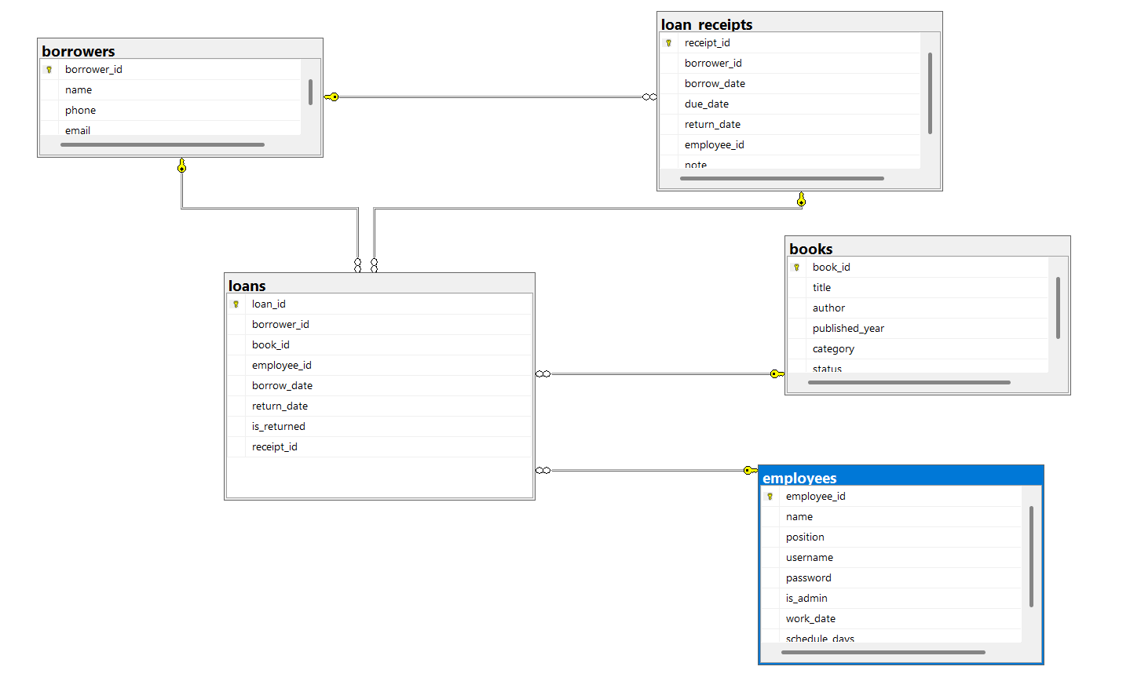
Hình 1 : mô hình liên kết thức thể
+ Cải tiến hệ thống bằng Triggers
Nhằm tối ưu hóa các thông tin cần cập nhật thủ công, hạn chế các sai sót trong quá trình nhập liệu từ người dùng, nhóm đã nghiên cứu và đưa ra các cải tiến:
+ Thông tin nhân viên, sách, độc giả, phiếu mượn: Mã ID (employee_id, book_id, borrower_id, loan_id) tương ứng tự động tăng (IDENTITY) khi có bản ghi (insert) mới.
+ Trigger tự động cập nhật khi mượn sách: Khi thêm một phiếu mượn mới vào bảng loans, trigger sẽ tự động cập nhật status (trạng thái) của sách, borrow_date (ngày mượn) và work_date (ngày làm việc) của nhân viên.(xem ở hình 2)

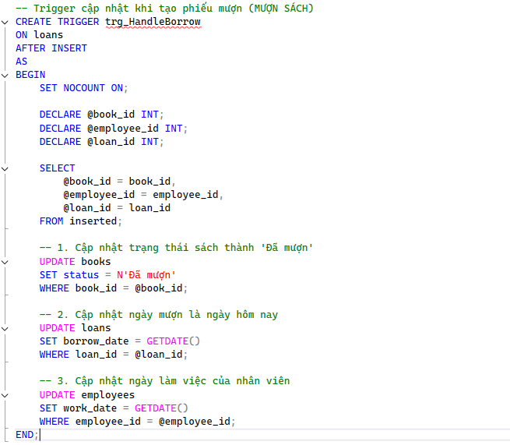

Hình 2: Trigger tự động xử lý khi mượn

+ Trigger tự động cập nhật khi trả sách: Khi một phiếu mượn trong bảng loans được cập nhật trạng thái is_returned (đã trả), trigger sẽ tự động cập nhật status (trạng thái) của sách về "Có sẵn" và return_date (ngày trả).(xem chi tiết ở hình 3 )

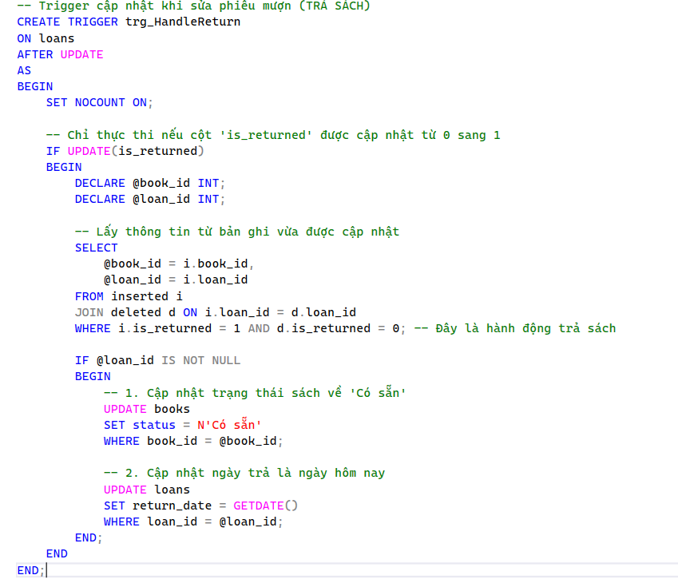

Hình 3: Trigger tự động xử lý khi trả sách
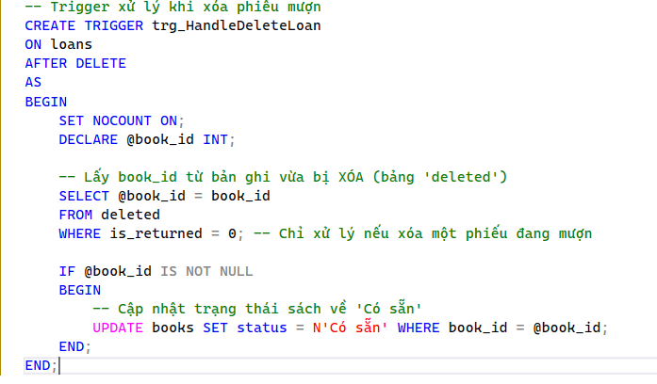
Trigger tự động xử lý khi xóa phiếu mượn: Để đảm bảo tính toàn vẹn dữ liệu, khi một phiếu mượn bị xóa (DELETE), trigger sẽ kiểm tra. Nếu phiếu mượn đó đang ở trạng thái "chưa trả", hệ thống sẽ tự động cập nhật trạng thái sách về "Có sẵn" để tránh lỗi sách bị "kẹt" ở trạng thái "Đã mượn".(xem chi tiết ở hình 4)

Hình 4 : Trigger đảm bảo toàn vẹn dữ liệu khi xóa

2.2.3.3. Đơn giản hóa bằng truy vấn view
Nhằm đơn giản hóa các câu truy vấn phức tạp (đặc biệt là các lệnh JOIN nhiều bảng) và tăng cường bảo mật bằng cách che giấu cấu trúc bảng gốc, hệ thống đã xây dựng 3 View (bảng ảo) chính:
+ Tạo các View thông tin cơ bản: Các View vw_ThongTinDocGia và vw_ThongTinSach được tạo ra để cung cấp một "lối tắt" an toàn đến bảng dữ liệu gốc, giúp việc truy xuất thông tin độc giả và sách trở nên đơn giản
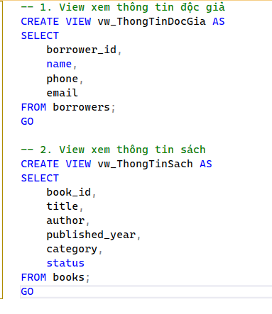

Hình 5: Các View thông tin cơ bản
+ Tạo View tổng hợp chi tiết: Đây là View quan trọng nhất, vw_ChiTietMuonTra. Nó thực hiện JOIN cả 4 bảng (loans, borrowers, books, employees) để cung cấp một báo cáo đầy đủ và chi tiết về toàn bộ lịch sử mượn trả. Thay vì phải viết lại 4 lệnh JOIN phức tạp, ứng dụng giờ đây chỉ cần SELECT từ View này SQL
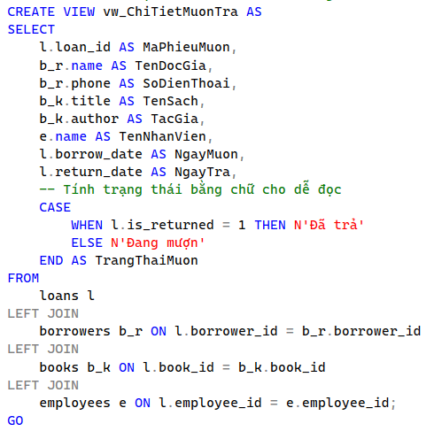

Hình 6: View tổng hợp chi tiết mượn trả

2.2.3.4. Tối ưu hóa hiệu suất bằng Indexes :
Để tăng tốc độ truy vấn, đặc biệt là các thao tác JOIN (kết nối bảng) và WHERE (tìm kiếm), hệ thống đã bổ sung các Indexes (Chỉ mục). Indexes giúp CSDL tìm kiếm dữ liệu nhanh hơn đáng kể khi số lượng bản ghi tăng lên.
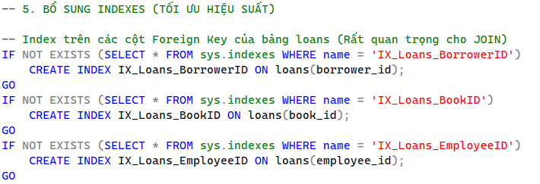
+ Tạo Index trên các Khoá ngoại (Foreign Keys): Các cột borrower_id, book_id, và employee_id trong bảng loans được sử dụng liên tục cho các lệnh JOIN. Việc tạo Index trên các cột này là ưu tiên hàng đầu để tăng tốc độ cho các View tổng hợp.
Hình 7: Indexes trên các khoá ngoại để tối ưu JOIN

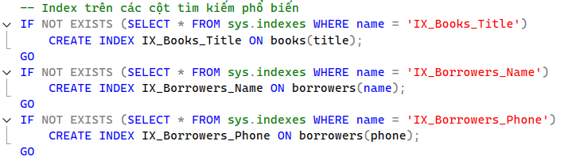
+Tạo Index trên các cột tìm kiếm phổ biến: Các thao tác nghiệp vụ như "Tìm sách theo tên" (title) hoặc "Tìm độc giả theo tên" (name) và "số điện thoại" (phone) diễn ra thường xuyên. Index được thêm vào các cột này để các thao tác tìm kiếm trả về kết quả ngay lập lức.
Hình 8: Indexes trên các cột dùng cho tìm kiếm

2.3 Thiết kế và triển khai CSDL phi quan hệ (MONGODB)
MongoDB được sử dụng kết hợp với SQL Server nhằm phục vụ các nghiệp vụ không cần tính ràng buộc quan hệ chặt chẽ, cho phép lưu trữ tài liệu linh hoạt, ghi log thao tác hệ thống và xử lý thống kê nhanh.

2.3.1 Vai trò của MongoDB trong hệ thống
Trong hệ thống quản lý thư viện, MongoDB giữ ba vai trò chính:
(1) Lưu log thao tác hệ thống (System Logs)
Các hành động của nhân viên như:
+ mượn sách,
+ trả sách,
+ thêm sách,
+ đăng nhập/đăng xuất,
+ Chỉnh sửa dữ liệu…
được ghi lại dưới dạng document nhằm phục vụ giám sát, bảo trì và thống kê.
(2) Lưu trữ dữ liệu phi cấu trúc
Một số dữ liệu không phù hợp mô hình quan hệ, ví dụ:
+ đánh giá sách,
+ mô tả linh hoạt,
+ bản ghi phức tạp theo thời gian…
→ Được lưu hiệu quả hơn trong MongoDB.
(3) Thống kê nhanh (Aggregation)
MongoDB phù hợp cho:
- tổng hợp dữ liệu lớn,
- phân tích dữ liệu theo thời gian ngắn,
- xử lý realtime log.
Ví dụ: thống kê thể loại sách được mượn nhiều nhất trong vòng 7 ngày.

2.3.2 Thiết kế Schema MongoDB
MongoDB không yêu cầu chuẩn hóa 3NF như SQL. Các document được thiết kế theo hướng dễ mở rộng và phù hợp mục đích sử dụng.
Hệ thống có 2 collection chính:
a) Collection system_logs – Lưu log hệ thống
Chức năng
Ghi lại mọi hành động từ phía nhân viên hoặc hệ thống nhằm:
+ Theo dõi an ninh
+ Kiểm tra lỗi
+ Thống kê lại lỗi thao tác khi sử dụng hệ thống
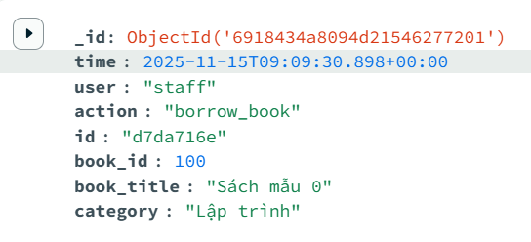

Hình 9 : bản ghi system_log mô tả người mượn sách

2.3.3 Luồng dữ liệu giữa SQL Server và MongoDB
SQL Server và MongoDB hoạt động song song, mỗi nơi đảm nhiệm một nhiệm vụ riêng biệt.
a) SQL Server
+ Lưu dữ liệu lõi, có ràng buộc:
- books
- borrowers
- employees
- loan_receipts
- loans
SQL xử lý:
- nghiệp vụ mượn – trả,
- trigger,
- bảo toàn tính toàn vẹn dữ liệu.

b) MongoDB
Lưu dữ liệu mềm và thay đổi linh hoạt:
- nhật ký thao tác
Không có ràng buộc khóa ngoại → ghi nhanh, linh hoạt.

2.4.Xây dựng các câu truy vấn

2.4.1.Xây dựng truy vấn bằng sql
Câu 1 : Đưa ra 5 người mượn sách nhiều nhất (Top 5 "VIP")
SELECT TOP 5 b.name AS TenDocGia,b.phone AS SoDienThoai,COUNT(l.loan_id) AS SoLanMuon
FROM loans l
JOIN borrowers b ON l.borrower_id = b.borrower_id
GROUP BY b.name, b.phone
ORDER BY SoLanMuon DESC;
Câu 2 Thông tin khách hàng thường mượn sách nhiều nhất (Top 1)
SELECT TOP b.name AS TenDocGia, b.phone AS SoDienThoai,b.email AS Email,COUNT(l.loan_id) AS SoLanMuon
FROM loans l
JOIN borrowers b ON l.borrower_id = b.borrower_id
GROUP BY b.name, b.phone, b.email
ORDER BY SoLanMuon DESC;
Câu 3 : Đưa ra thông tin (danh sách) người mượn sách
SELECT * FROM vw_ThongTinDocGia;
Câu 4 : Báo cáo 10 quyển sách được mượn nhiều nhất (Top "Hot")
SELECT TOP 10 b.title AS TenSach,b.author AS TacGia, COUNT(l.book_id) AS SoLanMuon
FROM loans l
JOIN books b ON l.book_id = b.book_id
GROUP BY b.title, b.author
ORDER BY SoLanMuon DESC;
Câu 5 : Sách được mượn ít nhất và Sách KHÔNG được mượn
SELECT b.title AS TenSach, b.author AS TacGia, b.status AS TrangThaiHienTai,COUNT(l.book_id) AS SoLanMuon
FROM books b
LEFT JOIN loans l ON b.book_id = l.book_id -- (LEFT JOIN là mấu chốt)
GROUP BY b.title, b.author, b.status
ORDER BY SoLanMuon ASC; -- (Sắp xếp tăng dần, sách 0 lượt mượn sẽ lên đầu)
Câu 6 : Thống kê tổng số sách (Đã mượn / Đang mượn)
-- 6.1. Tính tổng SỐ LƯỢT mượn sách (tổng số phiếu mượn đã phát sinh)
SELECT COUNT(loan_id) AS TongSoLuotMuon FROM loans;

-- 6.2. Tính tổng số sách ĐANG ĐƯỢC MƯỢN (hiện tại)
SELECT COUNT(book_id) AS SachDangMuon FROM books WHERE status = N'Đã mượn';

-- 6.3. Tính tổng số sách ĐÃ ĐƯỢC TRẢ
SELECT COUNT(loan_id) AS TongSachDaTra FROM loans WHERE is_returned = 1;
Câu 7 : Thông tin số lượng tồn kho của sách
SELECT status AS TrangThai,COUNT(book_id) AS SoLuong
FROM books
GROUP BY status;
Câu 8 : Danh sách sách đã mượn (theo Mã Phiếu Mượn)
SELECT MaPhieuMuon, TenSach, NgayMuon, TenDocGia, TrangThaiMuon
FROM vw_ChiTietMuonTra
ORDER BY MaPhieuMuon ASC;
Câu 9 Tìm kiếm sách mượn theo khoảng thời gian
-- Khai báo biến thời gian
DECLARE @TuNgay DATE = '2025-01-01';
DECLARE @DenNgay DATE = '2025-11-30';
SELECT MaPhieuMuon, TenDocGia, TenSach,NgayMuon
FROM vw_ChiTietMuonTra
WHERE NgayMuon BETWEEN @TuNgay AND @DenNgay
ORDER BY NgayMuon ASC;
Câu 10 : Đưa ra 5 ngày khách mượn sách nhiều nhất (theo Lượt)
SELECT TOP 5 borrow_date AS NgayMuon,COUNT(loan_id) AS SoLuotMuon
FROM loans
WHERE borrow_date IS NOT NULL
GROUP BY borrow_date
ORDER BY SoLuotMuon DESC;
Câu 11 : Ngày có tổng SỐ NGƯỜI mượn nhiều nhất
SELECT TOP 1 borrow_date AS NgayMuon,COUNT(DISTINCT borrower_id) AS SoNguoiMuonKhacNhau
FROM loans
WHERE borrow_date IS NOT NULL
GROUP BY borrow_date
ORDER BY SoNguoiMuonKhacNhau DESC;
Câu 12 : Đưa ra 10 ngày ít người mượn sách nhất
SELECT TOP 10 borrow_date AS NgayMuon,COUNT(loan_id) AS SoLuotMuon
FROM loans
WHERE borrow_date IS NOT NULL
GROUP BY borrow_date
ORDER BY SoLuotMuon ASC; -- (Sắp xếp TĂNG DẦN)
Câu 13 : Nhưng người đã ko mượn sach trong nửa năm
DECLARE @SoNgayVangMat INT = 180; -- (Có thể đổi thành 90, 180...)
SELECT
b.name AS TenDocGia,
b.email AS Email,
b.phone AS SoDienThoai,
MAX(l.borrow_date) AS LanMuonCuoiCung,
DATEDIFF(day, MAX(l.borrow_date), GETDATE()) AS SoNgayChuaTroLai
FROM loans l
JOIN borrowers b ON l.borrower_id = b.borrower_id
GROUP BY b.name, b.email, b.phone
HAVING
-- Lọc những người có lần mượn cuối cùng xa hơn 180 ngày
DATEDIFF(day, MAX(l.borrow_date), GETDATE()) > @SoNgayVangMat
ORDER BY
SoNgayChuaTroLai DESC; -- Hiển thị người "bỏ" lâu nhất lên đầu DECLARE @SoNgayVangMat INT = 180; -- (Có thể đổi thành 90, 180...)

SELECT
b.name AS TenDocGia,
b.email AS Email,
b.phone AS SoDienThoai,
MAX(l.borrow_date) AS LanMuonCuoiCung,
DATEDIFF(day, MAX(l.borrow_date), GETDATE()) AS SoNgayChuaTroLai
FROM loans l
JOIN borrowers b ON l.borrower_id = b.borrower_id
GROUP BY b.name, b.email, b.phone
HAVING
-- Lọc những người có lần mượn cuối cùng xa hơn 180 ngày
DATEDIFF(day, MAX(l.borrow_date), GETDATE()) > @SoNgayVangMat
ORDER BY
SoNgayChuaTroLai DESC; -- Hiển thị người "bỏ" lâu nhất lên đầu

2.4.2.Xây dựng truy vấn bằng MonggoDB

Câu 14 : Ngày nào trong tuần là "bận rộn” nhất
db.loans.aggregate([
{
$match: { borrow_date: { $ne: null } }
},
{ $group: {
_id: { $dayOfWeek: "$borrow_date" },
SoLuotMuon: { $sum: 1 }
}
},
{
$sort: { _id: 1 }
},
{
$project: {
ThuTrongTuan: {
$switch: {
branches: [
{ case: { $eq: ["$_id", 1] }, then: "Sunday" },
{ case: { $eq: ["$_id", 2] }, then: "Monday" },
{ case: { $eq: ["$_id", 3] }, then: "Tuesday" },
{ case: { $eq: ["$_id", 4] }, then: "Wednesday" },
{ case: { $eq: ["$_id", 5] }, then: "Thursday" },
{ case: { $eq: ["$_id", 6] }, then: "Friday" },
{ case: { $eq: ["$_id", 7] }, then: "Saturday" }
],
default: "Unknown"
}
},
SoLuotMuon: 1,
_id: 0
}
}])
Câu 15 : Thời gian mượn sách trung bình (Theo thể loại)
// MongoDB Query
db.loans.aggregate([
{
$lookup: {
from: "books", // Collection cần nối
localField: "book_id", // Khóa bên loans
foreignField: "book_id", // Khóa bên books
as: "book_info" // Tên mảng kết quả
}
},
{
$unwind: "$book_info"
},
{
// 3. Lọc: Chỉ lấy sách đã trả (is_returned = 1)
$match: {
is_returned: 1,
return_date: { $ne: null },
borrow_date: { $ne: null }
}
},
{
$group: {
_id: "$book_info.category", // Nhóm theo thể loại
SoNgayMuonTrungBinh: {
$avg: {
$dateDiff: {
startDate: "$borrow_date",
endDate: "$return_date",
unit: "day"
}
}
}
}
},
{
$sort: { SoNgayMuonTrungBinh: -1 }
}
])
Câu 16: Ghi nhật ký hoạt động (Insert Log) Ghi lại hành động khi nhân viên thêm một đầu sách mới.
db.system_logs.insertOne({
"user_id": "NV01",
"action": "Thêm sách",
"timestamp": new Date(),
"details": "Thêm sách có mã ID: 100"
})
ORDER BY
SoNgayMuonTrungBinh DESC; -- Sắp xếp thể loại "ngâm" lâu nhất
17: Tìm tất cả các đánh giá 5 sao cho cuốn sách có ID là 1
db.book_reviews.find({
"book_id": 1,
"rating": 5
})
Câu 18: Xem 10 hoạt động gần nhất của hệ thống
db.system_logs.find().sort({ "time": -1 }).limit(10)

2.5.Xây dựng dao diện
Form 1 : Giao diện đăng nhập Admin/Nhân viên
Form 2 : Giao diện tất cả sách
Form 3 : Giao diện mượn trả sách
Form 4 : Giao diện Quản lí nhân viên
Form 5 : Giao diện thông kê
+ Kết luận
Qua quá trình phân tích và triển khai, hệ thống quản lý thư viện với thiết kế cơ sở dữ liệu tối ưu đã được phát triển nhằm đảm bảo quản lý thông tin một cách chính xác và hiệu quả. Từ việc xác định các đối tượng và thuộc tính (Sách, Độc giả, Nhân viên, Phiếu mượn), nhóm đã chuẩn hóa dữ liệu (đạt 3NF) để loại bỏ sự dư thừa và mâu thuẫn, tạo nên một cơ sở dữ liệu nhất quán và tin cậy. Việc xây dựng các mối quan hệ liên kết chặt chẽ (sử dụng khoá ngoại) giữa các bảng đã giúp tăng cường khả năng quản lý và truy xuất thông tin.
Hệ thống cơ sở dữ liệu không chỉ đáp ứng nhu cầu hiện tại mà còn mở ra nhiều cơ hội phát triển trong tương lai. Nó cho phép thư viện theo dõi và phân tích xu hướng mượn sách (ví dụ: sách nào "hot", thể loại nào được quan tâm), tối ưu hóa nguồn sách, và cải thiện chất lượng phục vụ độc giả. Bên cạnh đó, hệ thống này giúp quản lý hiệu quả các thực thể như sách (books), độc giả (borrowers), và phiếu mượn (loans), từ đó nâng cao trải nghiệm của độc giả và tối ưu hóa hoạt động quản lý thư viện. Những câu truy vấn, Views, và Triggers được xây dựng giúp khai thác thông tin một cách triệt để, cung cấp các báo cáo kịp thời hỗ trợ công tác quản lý và điều hành thư viện.

PHẦN 3 : THỰC NGHIỆM VÀ ĐÁNH GIÁ KẾT QUẢ

3.1 Tổng quan
+ Hình bên dưới mô tả thông tin về các bảng cơ sở dữ liệu được thiết kế để quản lý hệ thống thư viện đã xây dựng
Bảng BOOK :
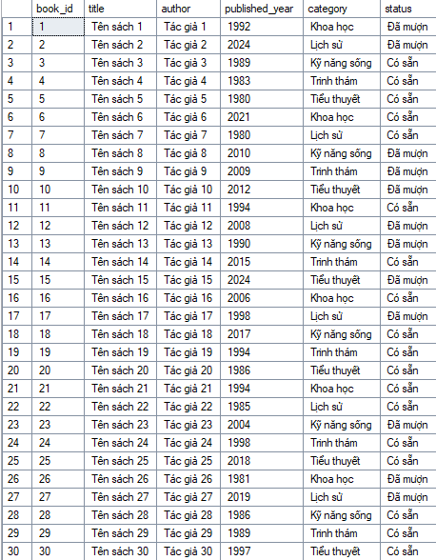

Hình 10 : Dữ liệu bảng book

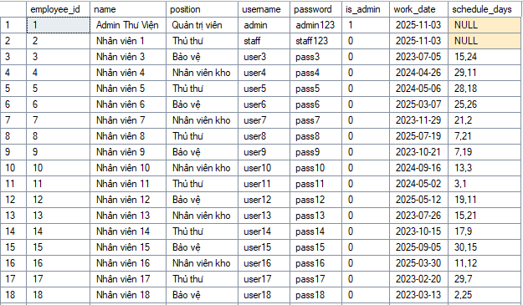
Bảng nhân viên (Employee) :
Hình 11 : Dữ liệu bảng nhân viên
Bảng Người mượn (Borrower):
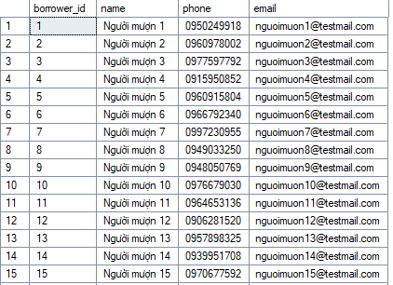

Hình 12 : Dữ liệu bảng người mượn
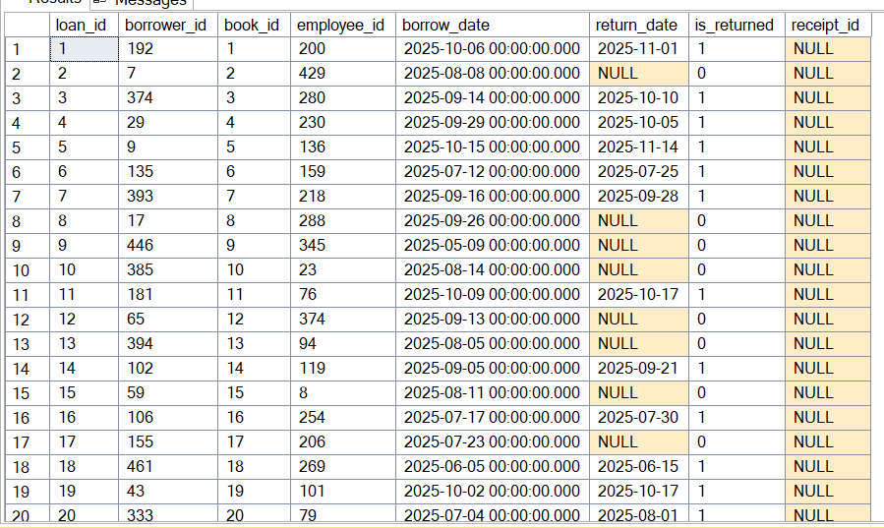
Bảng phiếu mượn sách :

Hình 13 : Dữ liệu bảng phiếu mượn sách

3.2 Triển khai thực nghiệm
Dưới đây là kết quả truy vấn SQL Và MongoDb tiêu biểu của nhóm :
Câu 1 : Đưa ra 5 người mượn sách nhiều nhất (Top 5 "VIP")
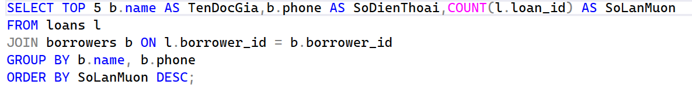
Hình 14 : Câu lệnh truy vấn (1)
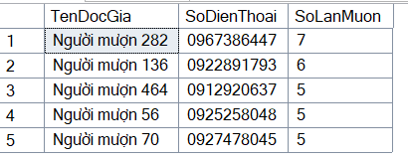
+ Kết quả truy vấn

Hình 15 : Kết quả câu lệnh truy vấn

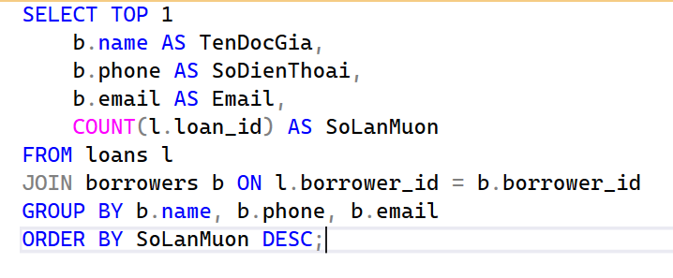
Câu 2 : Thông tin khách hàng thường mượn sách nhiều nhất (Top 1)

Hình 16 : Câu lệnh truy vấn(2)

Kết quả truy vấn :

Hình 17 : Kết quả truy vấn(2)
Câu 3: Đưa ra thông tin (danh sách) người mượn sách

Hình 18: Câu lệnh truy vấn (3)
Kết quả truy vấn :
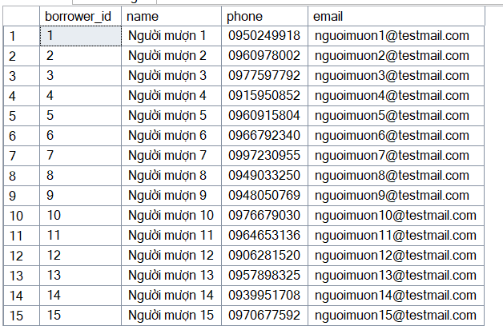

Hình 19 : Kết quả truy vấn (3)

Câu 4 : Báo cáo 10 quyển sách được mượn nhiều nhất (Top "Hot")
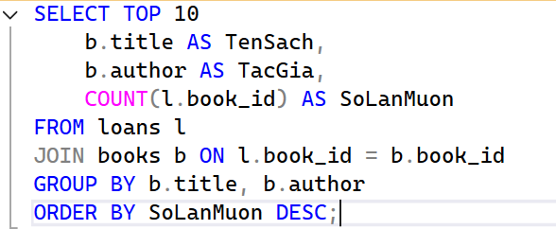

Hình 20:Câu lệnh truy vấn(4)
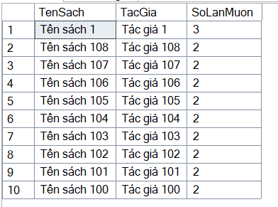
Kết quả truy vấn :

Hình 21 : Kết quả truy vấn (4)
Câu 5 : Sách được mượn ít nhất và Sách KHÔNG được mượn

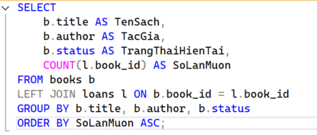

Hình 22 : Câu lệnh truy vấn (5)

Kết quả truy vấn :
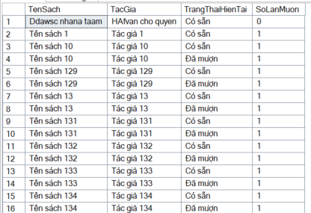

Hình 23 : Kết quả truy vấn (5)
Câu 6 : Thống kê tổng số sách (Đã mượn / Đang mượn)
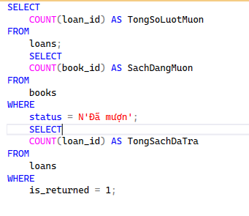
Hình 24 : Câu lệnh truy vấn(6)

Kết quả truy vấn :

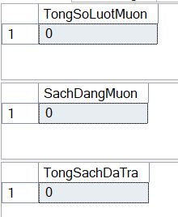

Hình 24 : Kết quả truy vấn (6)

Câu 7: Thông tin số lượng tồn kho của sách (Theo trạng thái) :

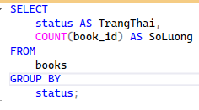
Hình 25 : Câu lệnh truy vấn (7)
Kết quả truy vấn :
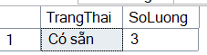

Hình 26 : Kết quả truy vấn (7)
Câu 8 : Danh sách sách đã mượn (theo Mã Phiếu Mượn) :
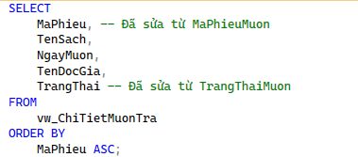
Hình 27 : câu lệnh truy vấn (8)
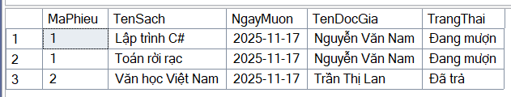
Kết quả truy vấn :
Hình 28 : Kết quả truy vấn (8)
Câu 9: Tìm kiếm sách mượn theo khoảng thời gian :

